●講師プロフィール 三宅晶子（みやけあきこ）
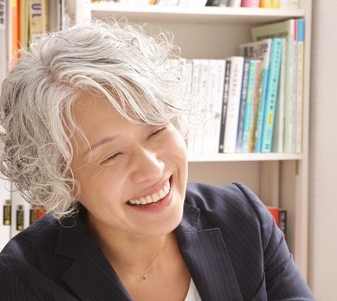
株式会社ヒューマン・コメディ代表取締役
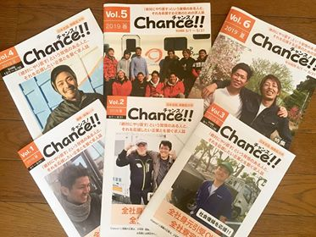
1971年、新潟県生まれ。中学時代から非行を繰り返し高校を１
年で退学に。地元のお好み焼き屋に就職していたときに父からも
らった１冊の本をきっかけに大学進学を志す。早稲田大学第二文
学部卒業。貿易事務、中国・カナダ留学を経て株式会社大塚商会
入社。2014年退職後、人材育成の道に進むことを決め、生きづ
らさを抱える人を知るため受刑者支援団体等でボランティアをお
こなう。その活動中に非行歴や犯罪歴のある人の社会復帰が困難
な現状を知る。2015年7月(株)ヒューマン・コメディ設立。受刑
者等の採用支援・教育支援をおこなう。2018年3月、日本初の受
刑者等専用求人誌『Chance!!（チャンス）』創刊。
アンガーマネジメントファシリテーター。
【職歴】
1997～1998年 関東ゼネラルサービス(株)（現・東洋ビジネスサポート）
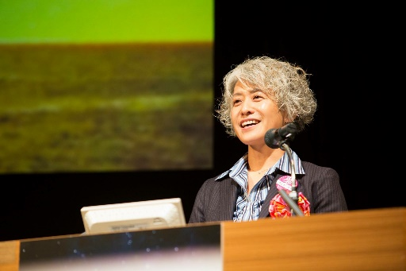
1998～2001年 (株)スコアジャパン 香港業務部マネージャー
2004～2014年 (株)大塚商会 ＭＲO事業部主任、監査室主任

【講演・講座のテーマ】
・「ヒューマン・コメディの採用支援～Chance!!が繋ぐ刑務所と社会～」
・「人は変われる、社会は変わる。ヒューマン・コメディのチャレンジ」
・「“絶対にやり直す”という覚悟のある人に『Chance!!』を」
・「人にやさしい社会を目指して～ヒューマン・コメディの挑戦」
・「アドラー勇気づけ講座」、「アンガーマネジメント」 他

【主な講演・講座先】
新潟刑務所、喜連川社会復帰支援センター、横須賀刑務支所、市原学園、徳島県立人権教育啓発推進センター、都立高島高校、都立東久留米総合高校、(医)大森榎本クリニック、静岡県中小企業経営革新フォーラム、練馬区保護司会、新座市保護司会、千葉県地域生活定着支援センター、法務省矯正研修所、新潟県中小企業経営フォーラム、他

【(株)ヒューマン・コメディ】
「人は変われる」と誰もが信じることのできる社会の実現を目的に、2015年7月に設立。受刑者等専用求人『Chance!!』の発行をとおして、就労意欲のある受刑者等と彼らを採用したい企業を繋ぐ。また、自分と向き合い人生を生きやすくするための講座や、活動を広く伝えるための講演等をおこなう。

【連絡先】
〒170-0013 東京都豊島区東池袋1-17-11パークハイツ池袋1105 (株)ヒューマン・コメディ
TEL: 050-3188-6011 FAX: 03-6893-3931
メール: info@human-comedy.com HP: https://www.human-comedy.com/

